Disponibilidad de agua en el mundo y en Argentina
Ana Carolina Herrero, Defensora del Usuario, ERAS.

En el ciclo del agua juega un rol relevante no sólo la dinámica, sino también la disponibilidad (calculando el almacenamiento por el período de reposición durante un ciclo completo).

Se pueden hallar valores de almacenamiento muy disímiles, como por ejemplo el tiempo de recarga completo de las aguas oceánicas que se produce durante unos 2.500 años, o el permafrost y el hielo polar con cifras de 10.000 años, también las aguas subterráneas y los glaciares de montaña con 1.500 años, el almacenamiento de agua en los lagos calculados en durante 17 años y en los ríos por 16 días.

Shiklomanov, 1999

El conocimiento profundo de estas dos características es muy importante para gestionar adecuadamente el recurso hídrico. Por otro lado, la calidad del agua, será la que permitirá diferentes usos según su aptitud.

El almacenamiento incluye el agua dulce con períodos de renovación completa que tardan muchos años o décadas (es el caso de los grandes lagos, acuíferos profundos, glaciares, etc.), y su uso intensivo inevitablemente da lugar a un agotamiento con las consecuencias ecológicas que ello conlleva (puesto que su restauración requiere decenas o cientos de años). Por lo tanto, son los recursos hídricos renovables, fundamentalmente los ríos (ya que las aguas subterráneas que desaguan directamente en el mar o que son evaporadas presentan volúmenes pequeños en comparación), los que se calculan para conocer cuánto es el volumen de agua disponible por unidad de tiempo (por ejemplo km³/año) en una determinada región.
Así, los índices disponibilidad de agua por año total y por habitante, déficit, etc., se desarrollan sobre la base de la premisa de considerar a los ríos como los recursos hídricos renovables, por lo tanto su valor medio a escala mundial se estima en aproximadamente 42.000 km³ por año.
Como se observa en la Figura 5, este valor es muy variable geográficamente. Los mayores recursos renovables de agua se concentran principalmente en Brasil, Rusia, Canadá, EE.UU., China y la India, donde más del 40% de la escorrentía total anual del río se forman en sus territorios.

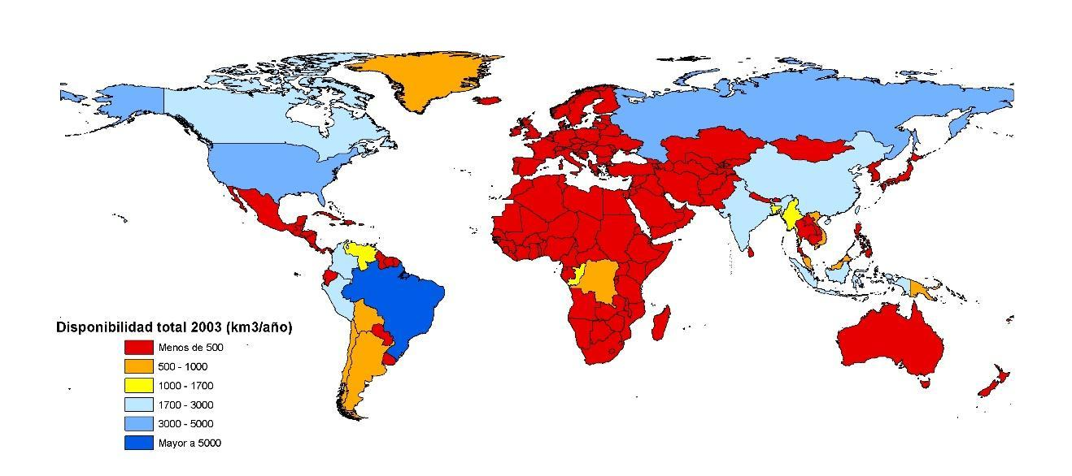

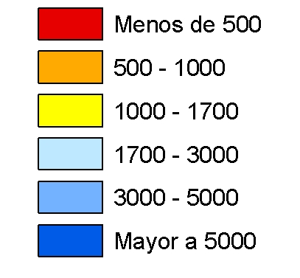

Fuente: FAO, 2008.
Figura 5. Disponibilidad total de agua por países (km³/año)
Fuente: FAO, 2008.
Disponibilidad de agua dulce en Argentina: 880 km³/año.

Otro indicador es la cantidad de agua por cada habitante, entendiéndolo como la relación entre el volumen de agua disponible renovable que es factible de emplear para uso humano y el número de habitantes para un mismo territorio y tiempo, expresando si es suficiente o no el agua respecto a la población, independientemente del tamaño de uno u otro, bajo un esquema de sólo consumo antrópico (es decir por parte del ser humano) del agua. Esta cantidad de agua renovable disponible por habitante se convierte en una medida elemental sobre la cantidad del recurso de un territorio con base en su población y expone el volumen de agua renovable disponible que le corresponde a cada habitante de un territorio –respecto del agua renovable disponible total anual del mismo–, como expresión de suficiencia del recurso. Para su cálculo se tiene en cuenta la escorrentía y las corrientes de agua que entran y salen de un país, así como el agua compartida con otros países.

Considerando la población actual en 6.906.558.000 habitantes, el promedio de volumen de agua dulce renovable/persona/año es de aproximadamente 6.300 m³ (FAO, 2010).

En el Anexo I se presenta la disponibilidad de agua por persona por año por países, encontrando cifras de 100.000 m³/persona/año para Canadá y en el otro extremo Kuwait con un valor de 10.
Disponibilidad de agua dulce por persona por año en Argentina: de los 180 países y regiones del planeta, la Argentina se encuentra en la posición Nº 43, con un promedio de 21.981 m³/hab/año.

Si bien estos indicadores se han convertido en una herramienta de referencia habitual, empleándose básicamente para tener una idea respecto a la disponibilidad de agua en un análisis comparativo entre distintos territorios, hay que resaltar que presenta como limitación importante que las cifras son anuales y por países, pero no son cifras estacionales o locales y a su vez no proporcionan datos por regiones climáticas dentro de los países. La escorrentía de los ríos es muy desigual durante un año en casi todas las regiones del mundo: alrededor del 60-70% se origina principalmente durante el período de las inundaciones, por lo tanto, los valores de los recursos renovables de agua en los continentes varían notablemente durante un año. La media de la escorrentía total mundial asciende a 63% en el periodo de lluvias que se produce durante mayo-octubre.
A pesar de que, como se comentó, es de suma utilidad conocer los valores absolutos del volumen de agua renovable con los que cuentan los países (y las personas), estos índices exponen sesgadamente la centralidad del ser humano como demandante del recurso agua: no reflejan la situación de que, a mayor uso del recurso destinado a actividades antrópicas, habrá consecuentemente un impacto en los servicios ecológicos que el agua proporciona, no sólo en el mantenimiento de la vida humana (incluyendo sus actividades comerciales), sino también en el de los diversos ecosistemas naturales (sustento de animales, plantas, hábitats y todos los medios de vida existentes).
La cifra de 6.300 m³ de volumen de agua dulce renovable/persona/año estimada por la FAO demuestra que no es un recurso escaso…aún considerando los continentes más áridos y los países más densamente poblados, la disponibilidad del agua a nivel mundial es todavía suficiente.
Pero sí uno de los problemas al que nos enfrentamos es a gestionar el recurso hídrico bajo el conocimiento de su irregular distribución en el espacio y tiempo, dado que no está equitativamente repartido en el mundo, ni en todas las estaciones del año, ni de año a año…

Vivimos bajo la tiranía del ciclo del agua,
observa el hidrólogo Malin Falkenmark (1993).

En las regiones donde escasea el agua de manera natural o cuando el uso que se hace en una región excede el suministro de los recursos renovables y comienza a explotar los no renovables (la extracción de agua excede las tasas naturales de reposición), las únicas opciones a largo plazo son: o bien reducir la demanda a niveles sostenibles, o mover la demanda a un área donde el agua se halle disponible en cantidades suficientes, o cambiar a fuentes de abastecimiento más caras, tales como la desalación.
Como se mencionara anteriormente, los indicadores presentados son un promedio a escala mundial, por tanto si se visualiza la situación puertas adentro de Argentina, la disponibilidad de agua dulce varía dependiendo de las precipitaciones (Figura 6), morfometría (Figura 7), hidrología superficial (Figura 8) e hidrogeología (Figura 9), entre otras variables.
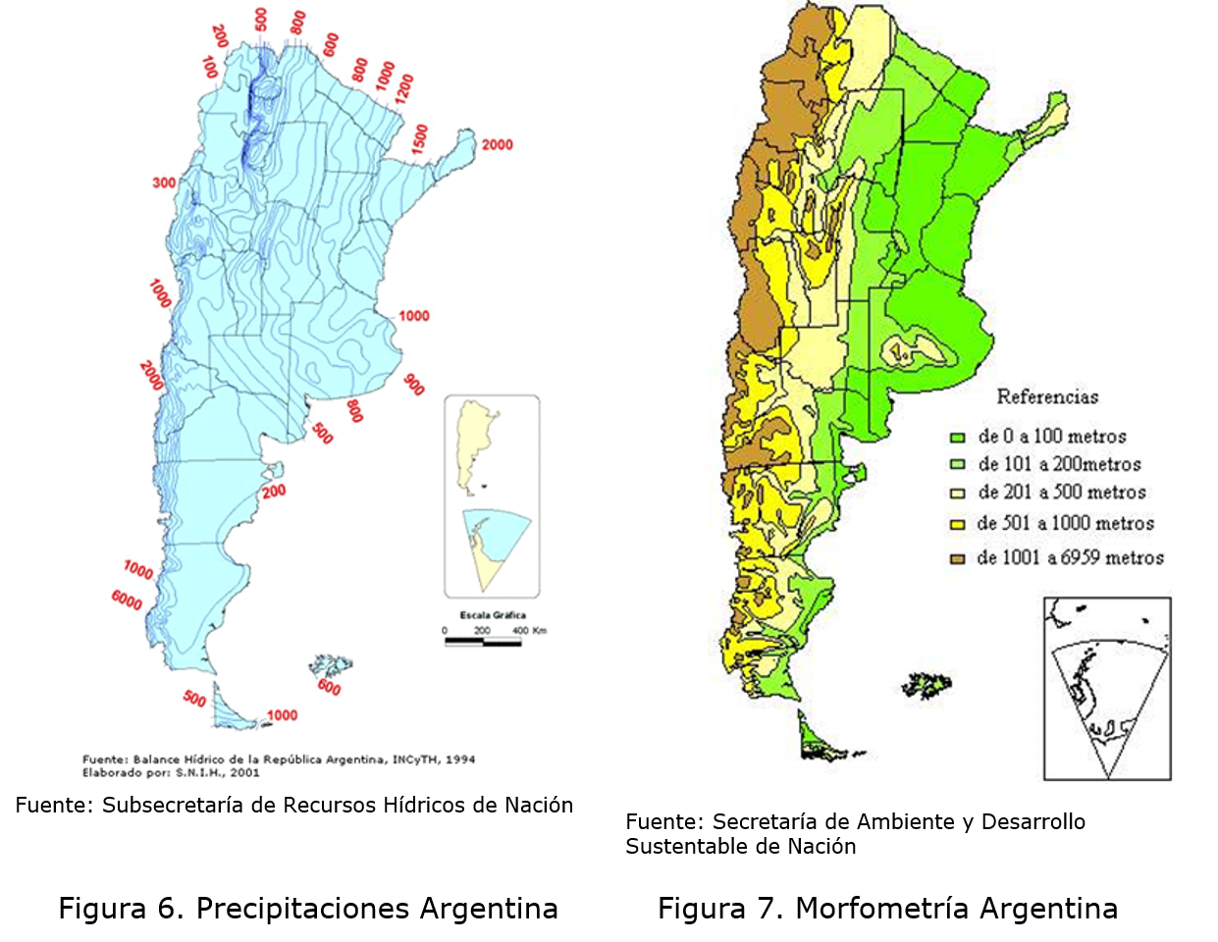
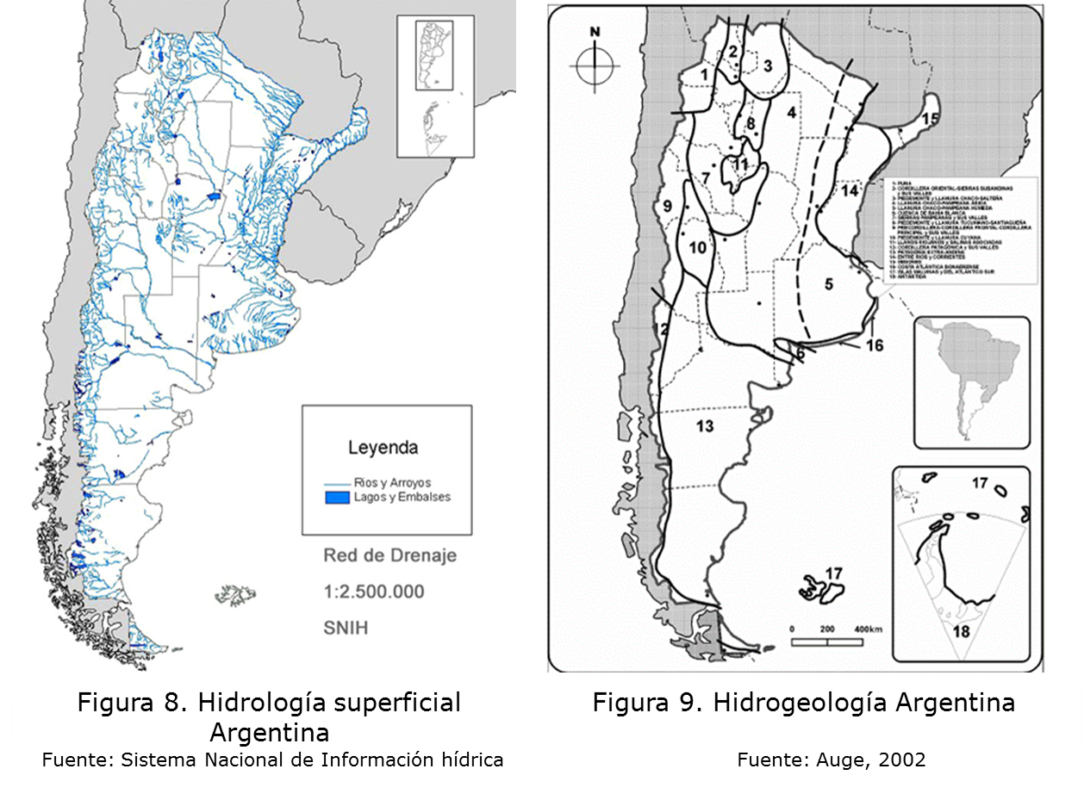
La conjunción de estas variables moldean el territorio determinando para la Argentina zonas con mayor o menor disponibilidad de agua. El Índice de Aridez (Figura 10) determina que sólo el 30 % de nuestro país se encuentra en condiciones óptimas de disponibilidad de agua (subhúmedo, húmedo, perhúmedo), mientras que el 70 % restante presenta condiciones hiperáridas, áridas y semiáridas. Por lo tanto habrá zonas de la Argentina con disponibilidad de agua mayor a 880 km³/año y otras por debajo de esta cifra. Aunque debe considerarse que el mayor porcentaje de los argentinos habita en zonas húmedas.
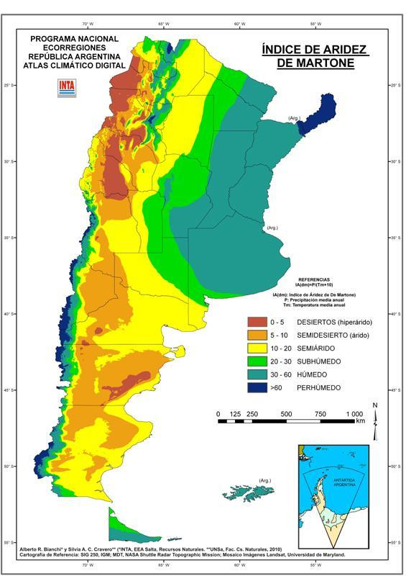

Figura 10. Índice de Aridez - Argentina
Fuente: INTA. Programa Nacional.

Bibliografía
- Auge M. 2002. Agua Potable y Saneamiento en Argentina. Documento Cátedra Hidrogeología. Universidad de Buenos Aires.
- Falkenmark M. 1993. Water scarcity: Time for realism. Populi 20 (6): 11-12.
- FAO. 2002. Aquastat. Base de datos de agua mundial.
- FAO. 2008. Aquastat. Sistema de Información del Agua y Agricultura.
- FAO. 2010. Aquastat. Base de datos de agua mundial.
- Katz, D. 2006. Going with the ﬂow: Preserving and restoring instream water allocations. In: The World’s Water 2006–2007. Gleick P.H., editor. Washington, D.C.: Island Press, pp. 29–39.
- Postel S. L., Daily G.C. and Ehrlich P.R. 1996. Human appropriation of renewable fresh water. Science 271(2):785–788.
- Shiklomanov I. 1999. World water resources and their use a joint State Hydrological Institute (SHI)/UNESCO. St. Petersburg.
- UNESCO. 1999. Summary of the Monograph ‘World Water Resources at the beginning of the 21st Century’, prepared in the framework of IHP.

Sumado al rol fundamental que desempeñan los ríos en cuanto a la renovación del agua, estos también brindan un servicio ambiental clave, la ‘recomposición de la calidad’: si cesara la contaminación vertida a los ríos, estos con el tiempo alcanzarían la calidad original del agua.
El volumen total de los recursos de aguas subterráneas renovables (no relacionados con el escurrimiento del río) es como mucho un 5% del volumen total del escurrimiento del río. Sin embargo, estos valores desempeñan un papel importante en el volumen total de los recursos renovables de agua para los países situados en regiones áridas (por ejemplo norte de África y en la Península Arábiga). Por lo tanto, si bien estos valores no se consideran a la hora de estimar los recursos hídricos renovables a escala mundial, sí se toman en cuenta para dichas regiones con una red hidrográfica pequeña, poco desarrollados, donde los valores de los recursos hídricos subterráneos renovables son importantes para los recursos hídricos renovables totales, incluso puede estar por encima del caudal de la escorrentía total del río.
Fuente: Elaboración propia en base al total de la población y disponibilidad de agua por habitante por año tomado de FAO, 2002.
Fuente: FAO, 2002.
La escorrentía total de los ríos en Europa se produce entre abril y junio (con un valor de 46% en relación al año), en Asia ocurre entre junio-octubre (72%), en África para mayo-agosto (52%), en América del Sur en abril-junio (44%) y en Australia-Oceanía se suceden en el periodo de enero-abril (47%). La media de la temporada de lluvias en toda la tierra dura desde mayo hasta octubre, cuando la escorrentía total mundial del río asciende a cerca de 63% de la anual (Shiklomanov, 1999).
Los seres humanos nos hemos apropiado casi del 50 % de todos los flujos de agua dulce renovable y accesible (Postel et al., 1996), dando lugar a importantes perturbaciones ecológicas. Desde 1900, la mitad de los humedales del mundo han desaparecido (Katz, 2006).
El 60% de la población mundial se encuentra en Asia, disponiendo sólo del 36% de los recursos hídricos, y al contrario la población de América del Sur supone el 6% del total de la población mientras que dispone del 26% de los recursos hídricos (UNESCO, 1999).
Esta alternativa se vincula con la llamada “agua virtual”.
Desarrollado por el geógrafo francés Emmanuel De Martonne en el año 1926.

